บทที่ 6
การพัฒนาและทดสอบระบบ
ในส่วนของบทนี้จะกล่าวถึงขั้นตอนการพัฒนาและทดสอบระบบ ซึ่งเริ่มตั้งแต่การสร้างในส่วนของฐานข้อมูลขึ้นมาก่อน แล้วจึงทำการเขียนโปรแกรมที่เป็นเว็บแอพพลิเคชัน หลังจากที่ได้เขียนโปรแกรมเสร็จก็จะถึงขั้นตอนการทดสอบระบบ ซึ่งมีรายละเอียดดังต่อไปนี้

6.1 การสร้างฐานข้อมูล
เริ่มต้นจากการสร้างฐานข้อมูลขึ้นมานั้นโดยที่เราจะนำเอาโครงสร้างของคลาสต่าง ๆ ในระบบ ที่ได้ทำการออกแบบไว้มาสร้างเป็นโครงสร้างตารางฐานข้อมูลในระบบ
ยกตัวอย่างลำดับขั้นตอนการสร้าง ฐานข้อมูล Graduate และ การสร้างตาราง Lecturer
6.1.1 ทำการสร้างฐานข้อมูลบน DB2 โดยจะมี Tool ในการติดต่อกับเซิร์ฟเวอร์ฐานข้อมูล และสร้างฐานข้อมูลขึ้น โดยการเรียกใช้งาน Control Center โดยใช้ ตาราง Lecturer ที่เราได้ออกแบบไว้แล้วดังนี้

Lecturer ( อาจารย์ )
Lecturer# (PK) |  | รหัสอาจารย์
title_th | Varchar 30 | คำนำหน้าชื่อภาษาไทย
name_th | Varchar 50 | ชื่อภาษาไทย
surname_th | Varchar 50 | นามสกุลภาษาไทย
title_en | Varchar 30 | คำนำหน้าชื่อภาษาอังกฤษ
name_en | Varchar 50 | ชื่อภาษาอังกฤษ
surname_en | Varchar 50 | นามสกุลภาษาอังกฤษ
gender | Varchar 6 | เพศ (male , female)
birthday | Date | วัน เดือน ปีที่เกิด
address | Varchar 200 | ที่อยู่
contractAddress | Varchar 200 | สถานที่ติดต่อ
telephone | Varchar 70 | โทรศัพท์
fax | Varchar 40 | โทรสาร
email | Varchar 100 | email
url | Varchar 100 | url
academicAffilication | Varchar 10 | ตำแหน่งทางวิชาการ
 | Lecturer ( อาจารย์ ) con.
experience | Varchar 2 | ประสบการณ์การทำงาน
memberStatus | Varchar 1 | สถานะอาจารย์บัณฑิต (พิเศษ ,ประจำ)
qualification | Varchar 100 | คุณวุฒิ
B_institute | Varchar 200 | ชื่อสถาบันการศึกษาปริญญาตรี
B_year | Varchar 4 | ปีที่จบการศึกษาปริญญาตรี
B_major | Varchar 100 | วิชาเอก สาขาที่จบปริญญาตรี
B_degree | Varchar 100 | ชื่อปริญญาตรีที่ได้รับ
M_ institute | Varchar 200 | ชื่อสถาบันการศึกษาปริญญาโท
M_year | Varchar 4 | ปีที่จบการศึกษาปริญญาโท
M_major | Varchar 100 | วิชาเอก สาขาที่จบปริญญาโท
M_degree | Varchar 100 | ชื่อปริญญาโทที่ได้รับ
D_ institute | Varchar 200 | ชื่อสถาบันการศึกษาปริญญาเอก
D_year | Varchar 4 | ปีที่จบการศึกษาปริญญาเอก
D_major | Varchar 100 | วิชาเอก สาขาที่จบปริญญาเอก
D_degree | Varchar 100 | ชื่อปริญญาตรีที่ได้รับ
O_ institute | Varchar 200 | ชื่อสถานศึกษาอื่นๆ
O_year | Varchar 4 | ปีที่จบการศึกษาอื่นๆ
O_major | Varchar 100 | วิชาเอก สาขาที่จบอื่นๆ
O_degree | Varchar 100 | ชื่อปริญญาอื่นๆ ที่ได้รับ
M_course | Varchar 1 | สอนในหลักสูตรปริญญาโท
M_examThesis | Varchar 1 | สอบวิทยานิพนธ์ปริญญาโท
M_superviserThesis | Varchar 1 | ควบคุมวิทยานิพนธ์ปริญญาโท
D_course | Varchar 1 | สอนในหลักสูตรปริญญาเอก
D_examThesis | Varchar 1 | สอบวิทยานิพนธ์ปริญญาเอก
D_superviserThesis | Varchar 1 | ควบคุมวิทยานิพนธ์ปริญญาเอก
Faculty # (FK) |  | สังกัดคณะ
Department # (FK) |  | สังกัดภาควิชา
Major # (FK) |  | สังกัดสาขาวิชา
ตารางที่ 6-1 Lecturer

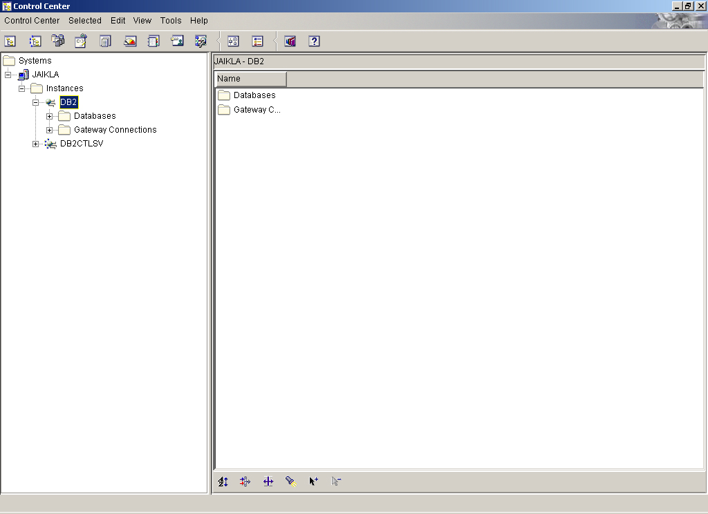

รูปที่ 6-1 แสดงขั้นตอนการใช้งาน DB2
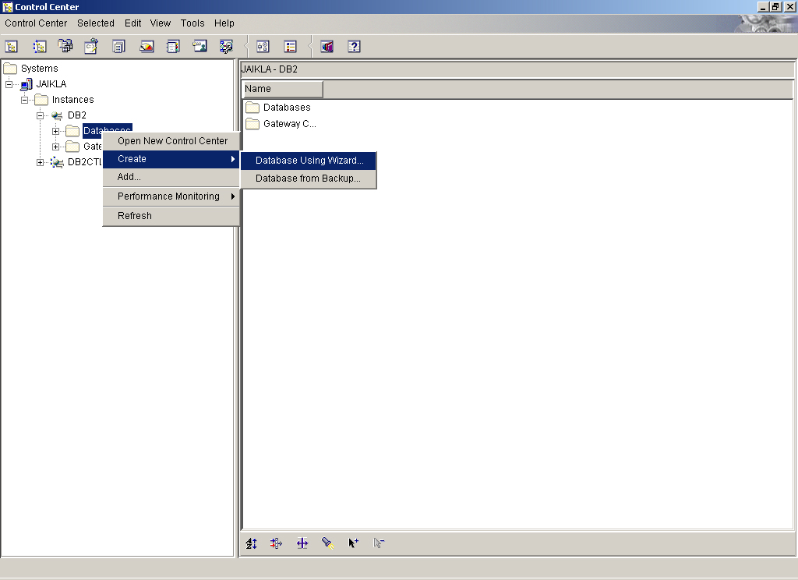
6.1.2 จากนั้นเมื่อเราเข้าที่ Command Center แ ล้ว เราจะสามารถที่จะติดต่อกับฐานข้อมูลได้แล้วซึ่ง สังเกต คือ จะมีชื่อเครื่องของเรา และ DBMS ที่มี คือ DB2 Version 7.2 ถัดมาให้เราทำการสร้างฐานข้อมูลขึ้นมาโดยเลือกคำสั่ง ดังรูป

รูปที่ 6-2 แสดงขั้นตอนการสร้างฐานข้อมูล

6.1.3 ถัดมาให้เราใส่ชื่อฐานข้อมูล Graduate ดังรูป
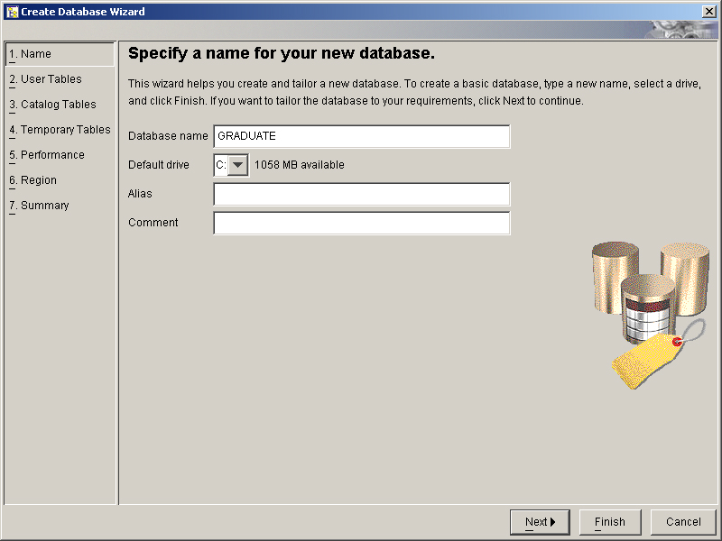

รูปที่ 6-3 แสดงขั้นตอนการสร้างชื่อฐานข้อมูล

    - จากนั้นเมื่อทำการสร้างแล้วให้เลือก Finish ดังรูป

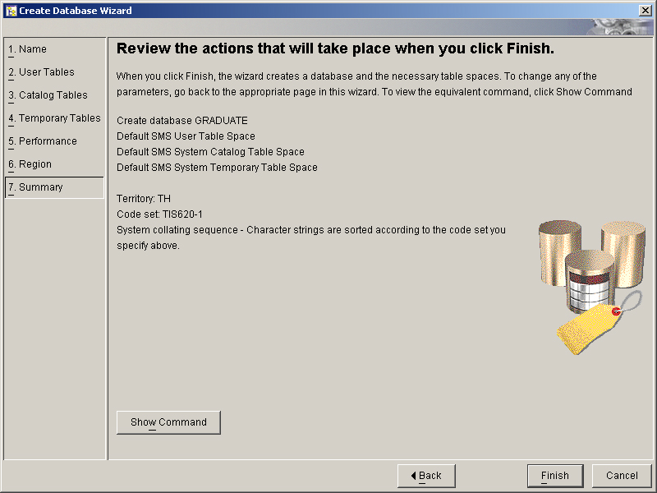

รูปที่ 6-4 แสดงขั้นตอนการเสร็จสิ้นการสร้างฐานข้อมูล
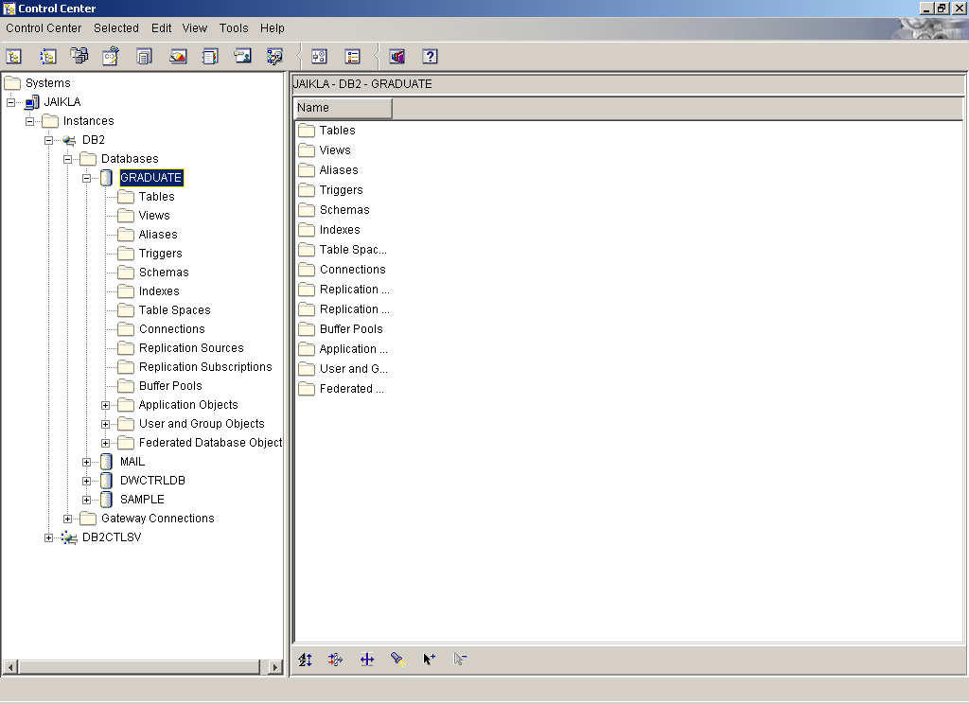

รูปที่ 6-5 แสดงสร้างฐานข้อมูลที่ได้สร้างเสร็จแล้ว

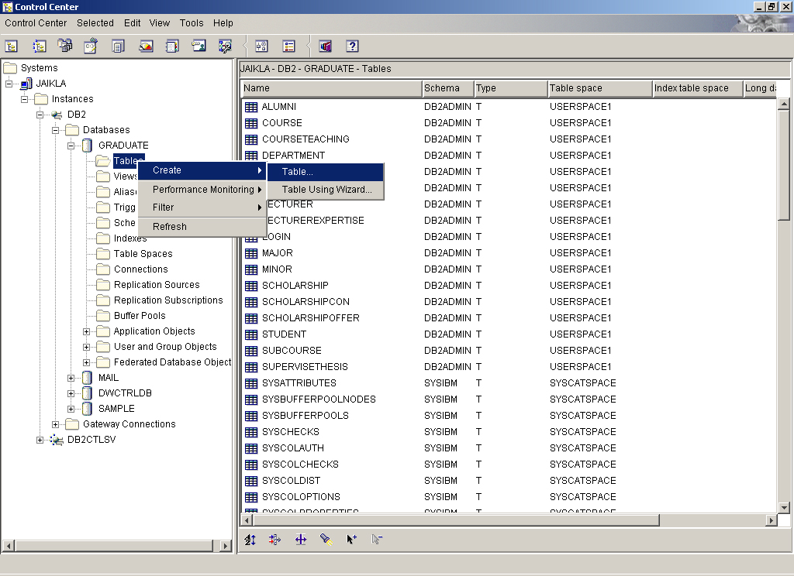
6.1.5 เมื่อเราได้ฐานข้อมูล Graduate มาแล้ว ต่อไป ให้เราทำการสร้าง ตาราง Lecturer โดยเลือกคำสั่งดังรูป

รูปที่ 6-6 แสดงสร้างตารางข้อมูล

6.1.6 จากนั้นให้เราทำการใส่ชื่อ ตาราง Lecturer ตามที่เราได้ออกแบบไว้แล้ว
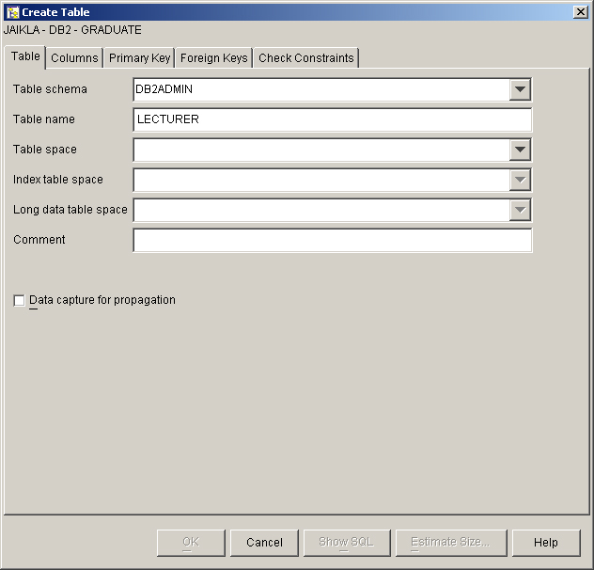

รูปที่ 6-7 แสดงการใส่ชื่อของตารางข้อมูล
6.1.7 เมื่อเราได้ตารางฐานข้อมูล Lecturer แล้ว ให้เราทำการสร้าง คอลัมภ์ ต่างๆ ตามที่เราได้ออกแบบไว้แล้ว โดยการเพิ่ม คอลัมภ์ ให้เราเลือก ปุ่ม Add ดังรูป
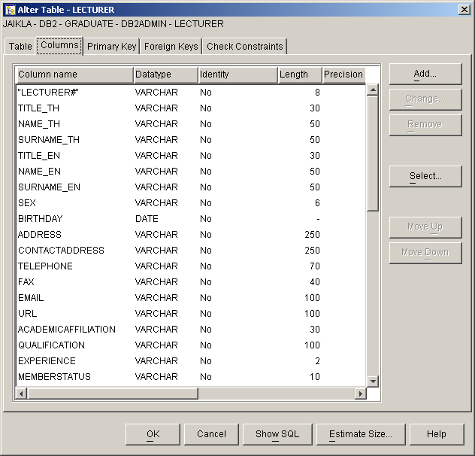

รูปที่ 6-8 แสดงการใส่ คอลัมภ์ ของตารางข้อมูล
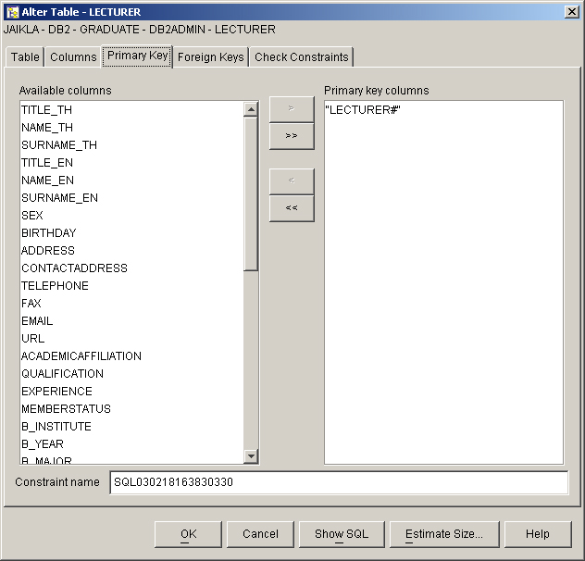
6.1.8 เมื่อสร้างคอลัมภ์ เสร็จแล้ว ให้ทำการเซ็ท ไพรมารี่ คีย์ หรือ ฟอเรนท์ คีย์ ตาม ที่เราได้ออกแบบไว้
รูปที่ 6-9 แสดงการใส่เลือก ไพรมารี่ คีย์
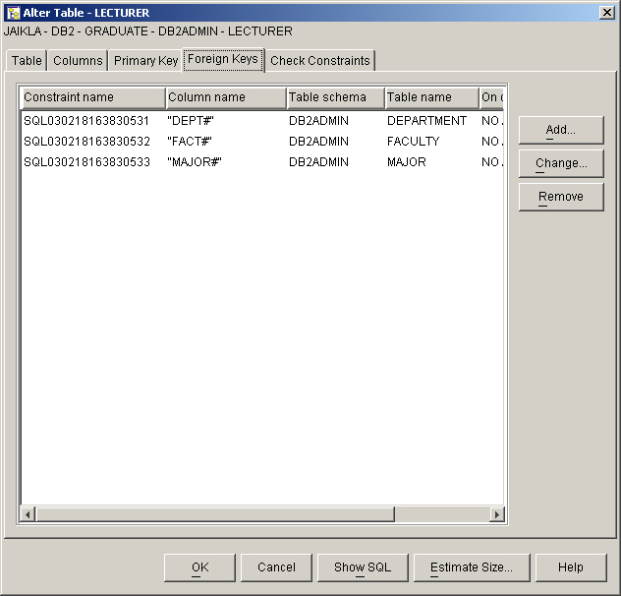

รูปที่ 6-10 แสดงการใส่เลือกฟอเรนท์ คีย์

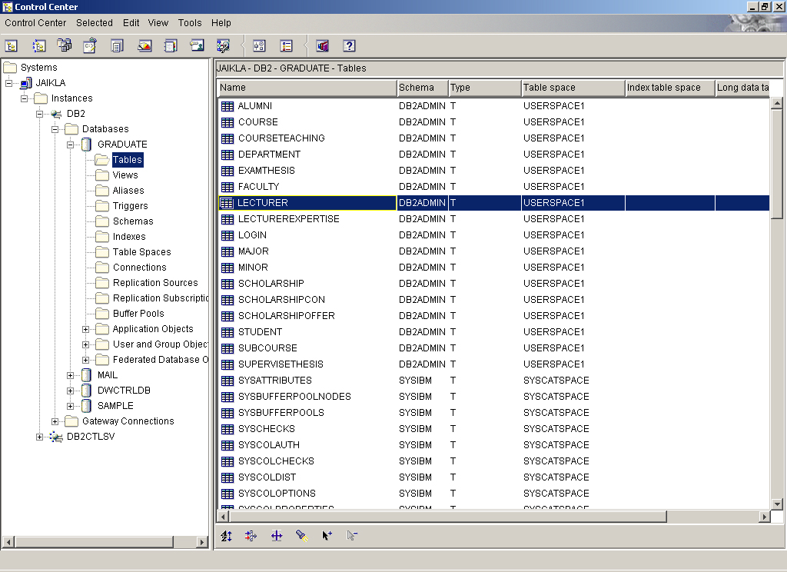
รูปที่ 6-11 แสดงตารางที่ทำการสร้างขึ้นเรียบร้อยแล้ว

6.1.9 เมื่อทำการสร้างตามขั้นตอน ข้างต้นแล้วให้เรา ทำการลองใช้คำสั่ง SQL เลือก ทั้งหมดที่มีในตารางจะได้ คอลัมภ์ ดังรูป
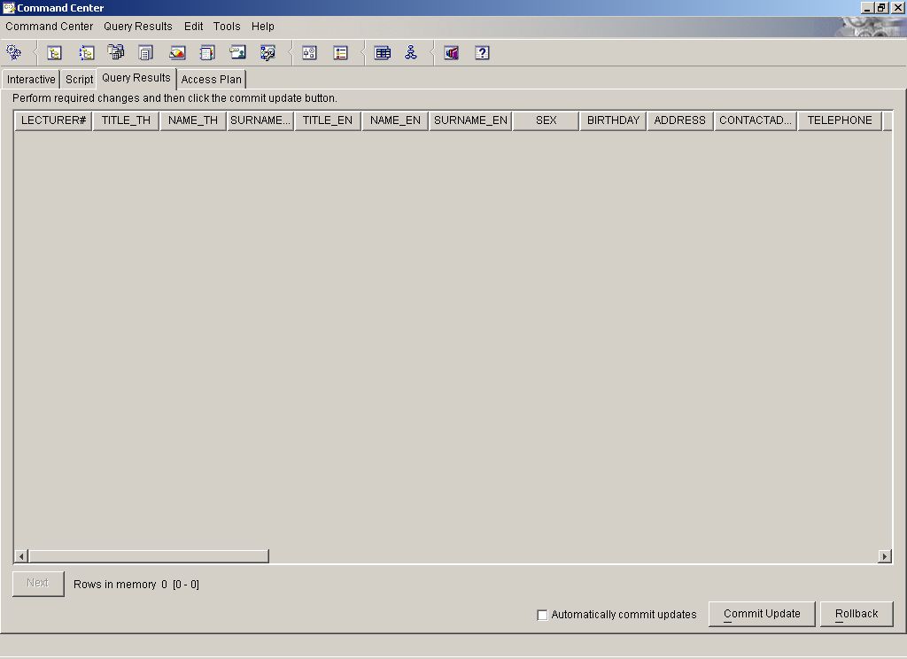
รูปที่ 6-12 แสดงตารางที่ได้สร้างขึ้นเรียบร้อยแล้ว

6.2 การทดสอบโปรแกรมส่วนที่เป็นเว็บแอพพลิเคชัน

ดังนั้นการทำงานและ การแสดงผลของระบบจะอยู่บนเว็บบราวเซอร์(Web Brower) และ เว็บเซิรฟ์เวอร์(Web Server) ดังนั้นการเขียนโปรแกรมแบบนี้จึงต้องอยู่บนอินเทอร์เน็ตที่ผ่าน Protocal HTTP โดยใช้เทคโนโลยีของ Sevlet, JSP และ JavaBean

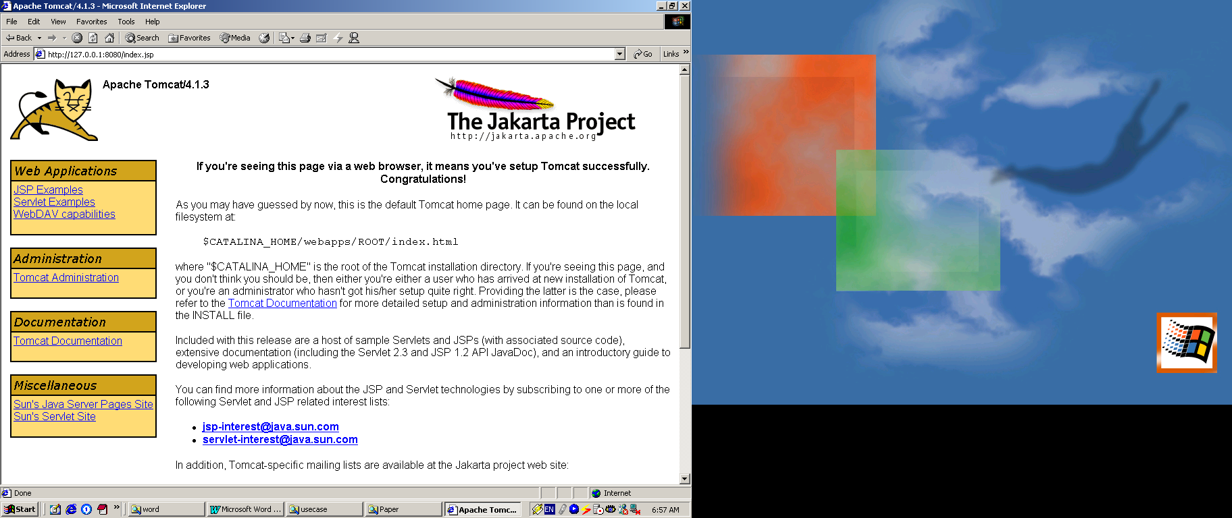
6.2.1 ขั้นตอนแรกในการเขียนโปรแกรมเราต้องจำลองสภาวะแวดล้อมให้สามารถทำงานเหมือนกับอินเทอร์เนตนั่นก็คือ จำลองเว็บเซร์ฟเวอร์ขึ้นมา โดยใช้ความสามารถของ Apache Tomcat 1โดยที่เมื่อเว็บเซรฟ์เวอร์ทำงานแล้ว จะสามารถทดสอบการทำงานได้คือ ใส่ URL คือ http://127.0.0.1:8080/index.jsp (ในกรณีนี้ ระบุ Port 8080 แต่เราสามารถที่จะเปลี่ยนไปใช้ Port 80 ได้ โดยเข้าไปเซ็ท ที่ตัว Tomact ได้)

รูปที่ 6-13 แสดงการทดสอบการจำลองการทำงานที่เป็นสภาพแวดล้อมของเว็บเซิรฟ์เวอร์

6.2.2 ขั้นตอนต่อไปก็คือการออกแบบยูสเซอร์อินเทอร์เฟชในแต่ละส่วน และสามารถนำไปเขียนโปรแกรม ซึ่งการทำงานต้องมีการล็อกอินเข้ามาก่อน และในส่วนการทำงานหลักของโปรแกรมจะมี 4 ส่วนหลักด้วยกัน คือ
1. งานส่วน การแต่งตั้งอาจารย์บัณฑิต
2. งานส่วน ผู้สำเร็จการศึกษา
3. งานส่วน ทุนการศึกษา
4. งานส่วน วิทยานิพนธ์
ดังแสดงในรูป

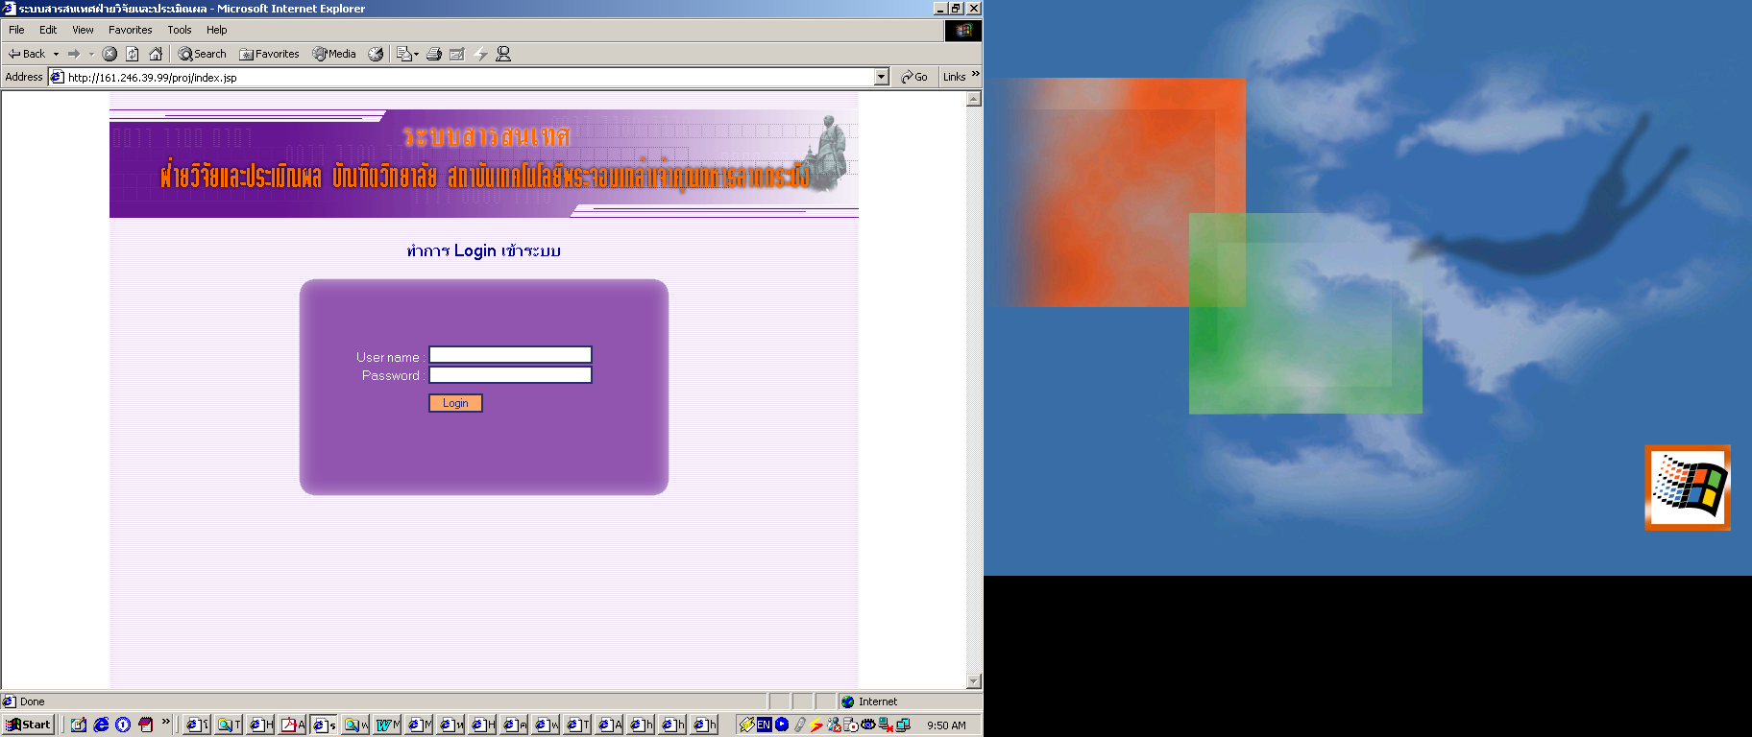

รูปที่ 6-14 แสดงหน้าจอการล็อกอิน เข้าสู่ระบบ

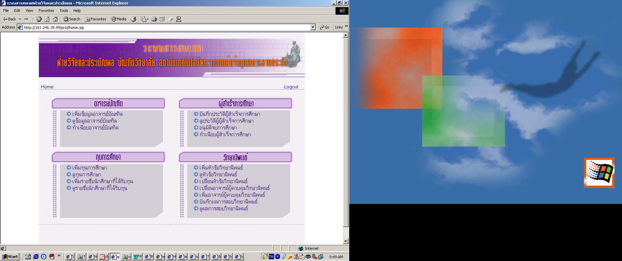

รูปที่ 6-15 แสดงหน้าจอแสดงเมนูหลักของโปรแกรม

6.2.3 ในขั้นตอนนี้เราสามารถเขียนคลาสต่าง ๆ ขึ้นมาใช้งานได้ โดยมีการเชื่อมต่อกับฐานข้อมูลโดยเรียกใช้ Driver ที่ DB2 จัดเตรียมไว้ให้ ซึ่งคือ ไฟล์ชื่อ db2java.zip โดยที่แต่คลาสที่เราสร้างขึ้นเพื่อนำไปใช้ควรสร้างให้เป็น JavaBean เพื่อจะได้ความสามารถสูงสุดในการนำไปใช้ใน Sevlet และ JSP

6.2.4 นอกจากการใช้ IBM Java VisualAge แล้วในการเขียน JSP ซึ่งเป็นการทำงานแบบ Server Side เราจำเป็นต้องสร้างโครงร่างของหน้า html ขึ้นมาก่อนซึ่งในที่นี้เราใช้ Macromedia Dreamweaver MX เข้ามาช่วยเสริมการทำงานเพื่อความสะดวกและรวดเร็วยิ่งขึ้นด้วย

6.2.5 นำส่วนหน้าเว็บเพจ ต่าง ๆ มาประกอบกันให้สามารถทำงานเชื่อมต่อกันได้ด้วยการกำหนดลิ้งค์(Link) ให้เชื่อมโยงถึงกัน
6.3 การใช้งานโปรแกรมส่วนเว็บแอพพลิเคชัน

การทดสอบเว็บแอปพลิเคชั่นนั้น เพื่อให้เข้าใจในการทำงานของระบบ ในที่นี้จะยกตัวอย่างการทำงาน ในเมนูการทำงาน ดังต่อไปนี้

6.3.1 เมนู วิทยานิพนธ์

6.3.1.1 เลือกการทำงาน เพิ่มหัวข้อวิทยานิพนธ์ นี้

รูปที่ 6-16 แสดงหน้าจอแสดงการเลือกเมนู วิทยานิพนธ์

เมื่อนักศึกษาได้ยื่นแบบฟอร์ม การขอหัวข้อวิทยานิพนธ์ ตามขั้นตอนต่างๆของทางบัณฑิต ศึกษาแต่ละคณะ และบัณฑิตวิทยาลัย เรียบร้อยแล้ว เจ้าหน้าที่ก็จะทำการบันทึก เพิ่มหัวข้อวิทยานิพนธ์ให้กับ นักศึกษา โดย เจ้าหน้าที่ จะกรอก ข้อมูลหัวข้อวิทยานิพนธ์ ตามลำดับ จากนั้น ในส่วนที่เป็น ข้อมูลนักศึกษาที่ทำวิทยานิพนธ์ และอาจารย์ผู้ควบคุมวิทยานิพนธ์ ให้กระทำเพียงใส่ รหัสนักศึกษา และ รหัสอาจารย์ ข้อมูลของนักศึกษา และอาจารย์ ก็จะแสดงออกมา เพราะ โปรแกรมจะ นำเอา รหัสนักศึกษา และ รหัสอาจารย์ ไปดึงข้อมูลจากฐานข้อมูลที่ได้เก็บ ข้อมูลของนักศึกษา และ อาจารย์ ไว้ก่อนหน้านี้แล้ว จากนั้น โปรแกรมก็จะบันทึกข้อมูลลงในฐานข้อมูล ต่อไป

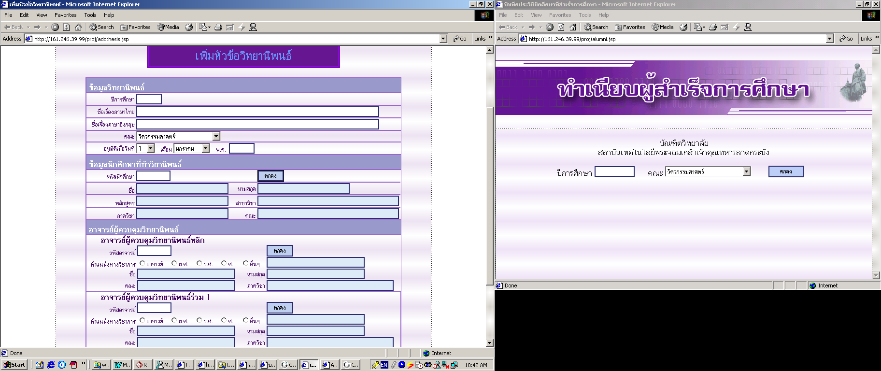
ทำการกรอกข้อมูล

รูปที่ 6-17 แสดงหน้าจอแสดงกรอกข้อมูล เพิ่มหัวข้อวิทยานิพนธ์

6.3.1.2 เลือกการทำงาน ดูหัวข้อวิทยานิพนธ์ นี้ จะเลือกดูหัวข้อวิทยานิพนธ์ที่มีอยู่ โดยสามารถ เลือกการค้นหาได้ 3 แบบ คือ
- ใส่ปีการศึกษา และ คณะ เพื่อค้นหา
- ใส่รหัสนักศึกษา เพื่อค้นหา
- ใส่รหัสวิทยานิพนธ์ เพื่อค้นหา
เมื่อค้นหาแล้ว โปรแกรมก็จะแสดง ข้อมูลของหัวข้อวิทยานิพนธ์ มีความสัมพันธ์ กับ นักศึกษาคนใด และ อยู่ภายใต้การควบคุมวิทยานิพนธ์ จาก อาจารย์ผู้ควบคุมวิทยานิพนธ์ ท่านใด หรือว่ามี อาจารย์ผู้ควบคุมวิทยานิพนธ์ร่วม ท่านใด

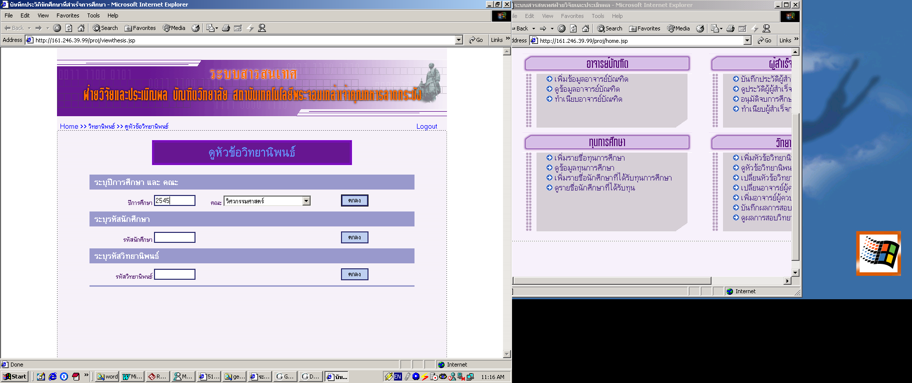

รูปที่ 6-18 แสดงหน้าจอข้อมูลหัวข้อวิทยานิพนธ์

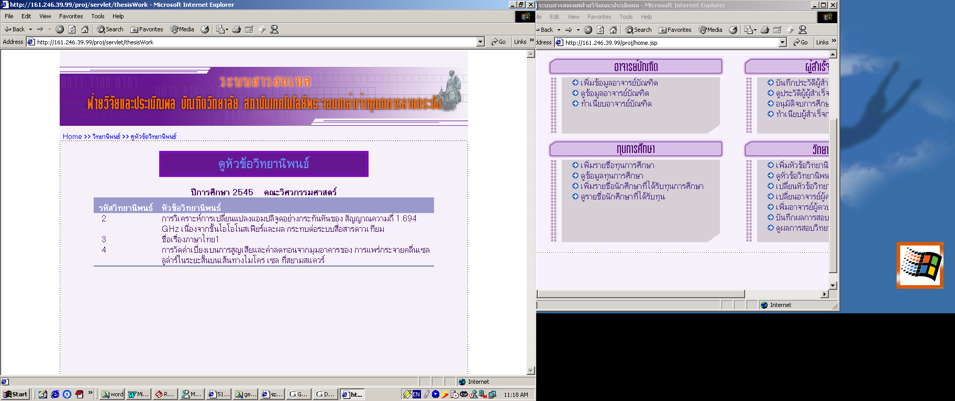

รูปที่ 6-19 แสดงหน้าจอแสดง รายการหัวข้อวิทยานิพนธ์ที่มีอยู่

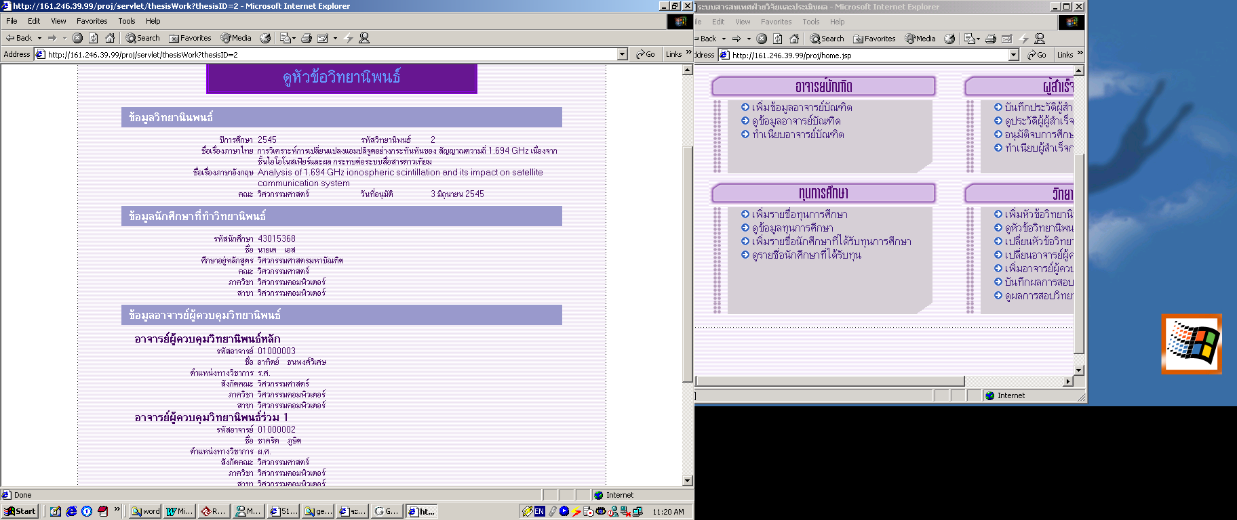

รูปที่ 6-20 แสดงหน้าจอแสดง รายละเอียดของความสัมพันธ์ต่างๆของหัวข้อวิทยานิพนธ์
6.3.1.3 เลือกการทำงาน เปลี่ยนหัวข้อวิทยานิพนธ์, เปลี่ยนอาจารย์ผู้ควบคุมวิทยานิพนธ์, เพิ่มอาจารย์ผู้ควบคุมวิทยานิพนธ์
เมื่อนักศึกษาได้ยื่นแบบฟอร์ม เปลี่ยนหัวข้อวิทยานิพนธ์, เปลี่ยนอาจารย์ผู้ควบคุมวิทยานิพนธ์, เพิ่มอาจารย์ผู้ควบคุมวิทยานิพนธ์ และผ่านการอนุมัติ เรียบร้อยแล้ว เจ้าหน้าที่ จะสามารถบันทึกลงในฐานข้อมูลได้

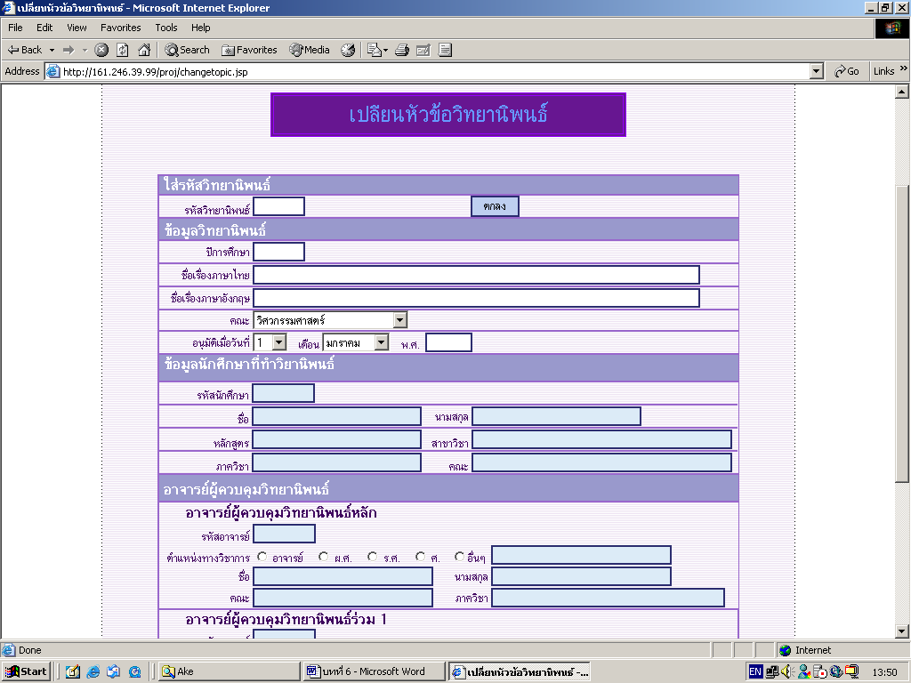

รูปที่ 6-21 แสดงหน้าจอแสดง การเปลี่ยนหัวข้อวิทยานิพนธ์

6.3.1.4 การบันทึกผลผลการสอบวิทยานิพนธ์ จะกระทำได้ก็ต่อเมื่อ นักศึกษาได้ทำการยื่น แบบฟอร์ม การขอสอบวิทยานิพนธ์ และทำการสอบตามกำหนดการ ที่บัณฑิตศึกษาและบัณฑิตวิทยาลัยประกาศ จากนั้น เจ้าหน้าที่จะทำการ บันทึกผลการสอบลงไปในฐานข้อมูล โดยการใส่รหัสของนักศึกษา ,รหัสอาจารย์ ที่เป็นกรรมการคุมสอบ โปรแกรมจะทำการไปดึงข้อมูลมาประมวลผล และจะมีการบันทึกวันที่ ที่ทำการสอบ และผลการสอบด้วย ดังรูป

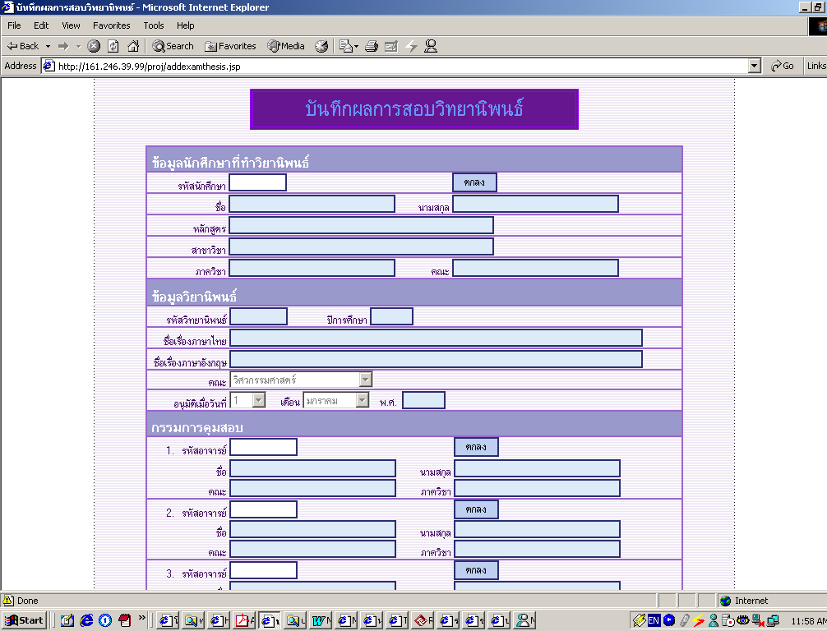
รูปที่ 6-22 แสดงหน้าจอแสดง บันทึกการสอบวิทยานิพนธ์

6.3.1.5 การดูผลการสอบวิทยานิพนธ์ สามารถแสดงรายละเอียดของการสอบวิทยานิพนธ์ ได้ว่ามีการสอบวิทยานิพนธ์ วันใด และมีคณะกรรมการท่านใดบ้าง มีผลการสอบวิทยานิพนธ์เป็นอย่างไรบ้าง ส่งวิทยานิพนธ์แล้วหรือยัง ซึ่ง ข้อมูลในส่วนนี้จะมีความสัมพันธ์เกี่ยวข้องกับการนำข้อมูลไปตรวจสอบ การขออนุมัติการจบการศึกษาด้วย

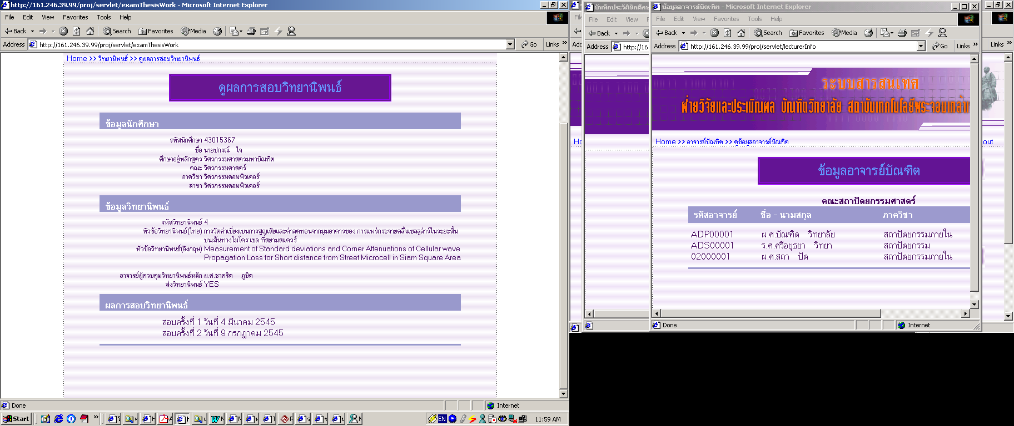

รูปที่ 6-23 แสดงหน้าจอแสดง การดูผลการสอบวิทยานิพนธ์

โดยผลการสอบของนักศึกษาในแต่ละครั้ง จะถูกเก็บบันทึกไว้ สามทารถดูผลการสอบวิทยานิพนธ์ และสามารถนำไปออกใบรับรอง เป็นสำเนาการสอบสอบได้โดย การเลือก ออกใบรับรอง ดังรูป

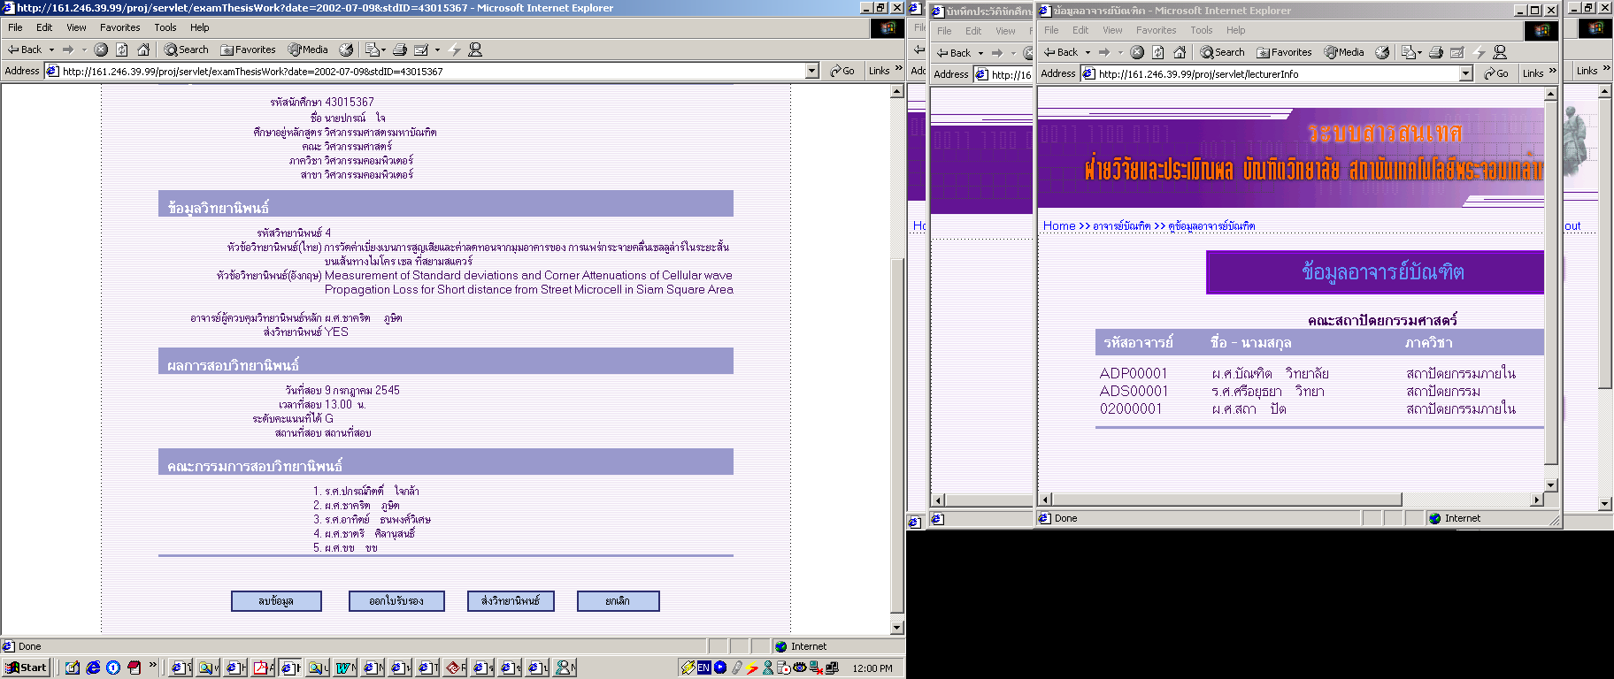

รูปที่ 6-24 แสดงหน้าจอแสดง การดูรายละเอียดผลการสอบวิทยานิพนธ์

การออกใบรับรอง จะสามมารถ พิมพ์ ออกทางเครื่องพิมพ์ ได้โดยผ่านทาง โปรแกรม Internet Explorer โดยสามารถตั้งค่าหน้ากระดาษในการพิมพ์โดย การตั้งค่าผ่าน คำสั่ง Page setup ได้

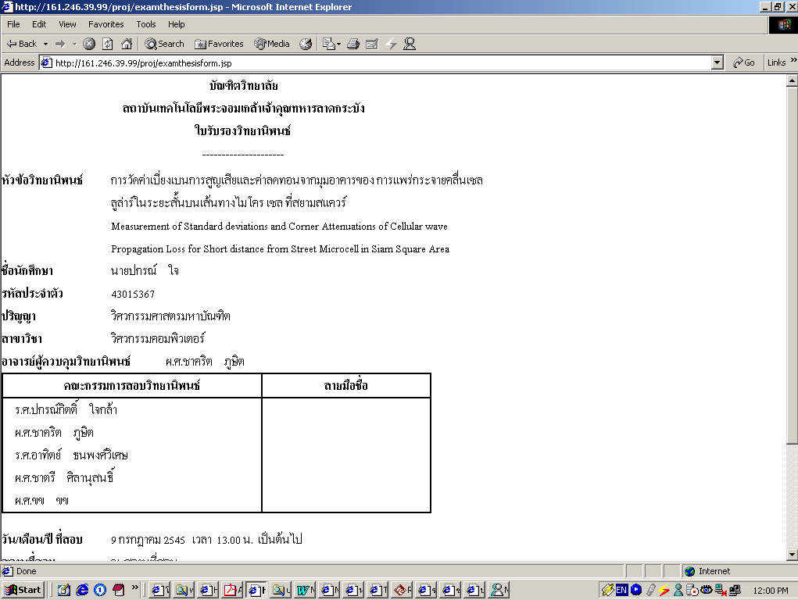
รูปที่ 6-25 แสดงหน้าจอแสดง การออกใบรับรองการสอบวิทยานิพนธ์

